КОМИТЕТ  РЕСПУБЛИКИ ТАТАРСТАН  ПО ОХРАНЕ ОБЪЕКТОВ КУЛЬТУРНОГО НАСЛЕДИЯ |  | ТАТАРСТАН РЕСПУБЛИКАСЫНЫӉ МӘДӘНИ МИРАС ОБЪЕКТЛАРЫН САКЛАУ КОМИТЕТЫ

ПРИКАЗ БОЕРЫК
№

О включении выявленного объекта культурного наследия «Жилой дом», нач. ХХ в., расположенного по адресу: Республика Татарстан, г. Казань, ул. Карла Маркса, д. 62, в единый государственный реестр объектов культурного наследия (памятников истории и культуры) народов Российской Федерации в качестве объекта культурного наследия регионального значения «Жилой дом», конец XIX- начало ХХ вв., утверждении границ и режимов использования его территории и предмета охраны

В соответствии с Федеральным законом от 25 июня 2002 года № 73–ФЗ «Об объектах культурного наследия (памятниках истории и культуры) народов Российской Федерации», Законом Республики Татарстан от 1 апреля 2005 года № 60-ЗРТ «Об объектах культурного наследия в Республике Татарстан», постановлением Кабинета Министров Республики Татарстан от 10.06.2016 № 393 «Об утверждении Положения о порядке принятия решения о включении объекта культурного наследия регионального значения или объекта культурного наследия местного (муниципального) значения в единый государственный реестр объектов культурного наследия (памятников истории и культуры) народов Российской Федерации», положительным заключением государственной историко-культурной экспертизы, приказываю:
- Включить выявленный объект культурного наследия «Жилой дом», нач. ХХ в., расположенный по адресу: Республика Татарстан, г. Казань, ул. Карла Маркса, д. 62, в единый государственный реестр объектов культурного наследия (памятников истории и культуры) народов Российской Федерации в качестве объекта культурного наследия регионального значения «Жилой дом», конец XIX- начало ХХ вв.
- Утвердить границы территории объекта культурного наследия регионального значения «Жилой дом», конец XIX- начало ХХ вв., расположенного по адресу: Республика Татарстан, г. Казань, ул. Карла Маркса, д. 62, согласно приложению № 1 к настоящему приказу.
- Утвердить режим использования территории объекта культурного наследия регионального значения «Жилой дом», конец XIX- начало ХХ вв., расположенного по адресу: Республика Татарстан, г. Казань, ул. Карла Маркса, д. 62, согласно приложению № 2 к настоящему приказу.
- Утвердить предмет охраны объекта культурного наследия регионального значения «Жилой дом», конец XIX- начало ХХ вв., расположенного по адресу: Республика Татарстан, г. Казань, ул. Карла Маркса, д. 62, согласно приложению № 3 к настоящему приказу.
- Контроль за исполнением настоящего приказа оставляю за собой.

Председатель И.Н. Гущин

Приложение № 1
к приказу Комитета
Республики Татарстан по охране объектов культурного наследия
от «___» _______ года № ____

Границы территории
объекта культурного наследия регионального значения
«Жилой дом», конец XIX- начало ХХ вв., расположенного по адресу: Республика Татарстан, г. Казань, ул. Карла Маркса, д. 62

Карта (схема) границ территории объекта культурного наследия регионального значения «Жилой дом», конец XIX- начало ХХ вв., расположенного по адресу: Республика Татарстан, г. Казань, ул. Карла Маркса, д. 62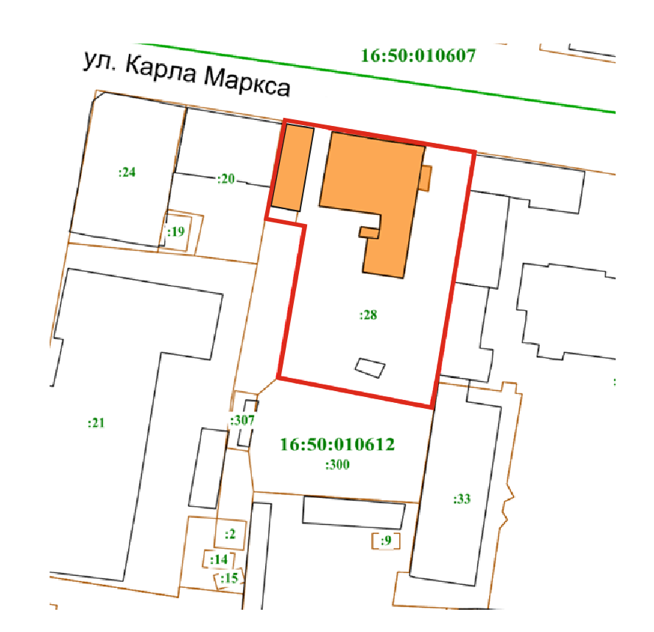

Условные обозначения
 | - граница территории объекта культурного наследия
 | - объект культурного наследия
 | - объект капитального строительства
 | - граница земельного участка
16:50:010612 | - подпись кадастрового квартала
: 28 | - кадастровый номер земельного участка
1 | - характерная точка границы территории
Картографическое описание границ территории объекта культурного наследия регионального значения «Жилой дом», конец XIX- начало ХХ вв., расположенного по адресу: Республика Татарстан, г. Казань, ул. Карла Маркса, д. 62
Граница территории объекта культурного наследия регионального значения «Жилой дом», конец XIX- начало ХХ вв., расположенного по адресу: Республика Татарстан, г. Казань, ул. Карла Маркса, д. 62, проходит:
Прохождение границы |  | Описание прохождения границы
от точки | до точки | Описание прохождения границы
1 | 2 | 3
1 | 2 | от точки 1 вдоль ул.Карла Маркса в северо-восточном направлении до точки 2;
2 | 7 | от точки 2, расположенной на ул.Карла Маркса, в южном направлении до точки 7, расположенной на внутриквартальной территории;
7 | 9 | от точки 7, расположенной на внутриквартальной территории в западном направлении до точки 9;
9 | 1 | от точки 9 в северном направлении до точки 1, расположенной на ул.Карла Маркса.

Таблица поворотных точек
границы территории объекта культурного наследия регионального значения «Жилой дом», конец XIX- начало ХХ вв., расположенного по адресу: Республика Татарстан, г. Казань, ул. Карла Маркса, д. 62

№ | Координаты точки в местной системе координат (МСК-16)
№ | X | Y
1 | 476443.83 | 1306401.51
2 | 476438.83 | 1306432.25
3 | 476436.34 | 1306431.86
4 | 476395.02 | 1306425.17
5 | 476393.98 | 1306424.95
6 | 476388.10 | 1306423.75
7 | 476387.35 | 1306423.60
8 | 476387.99 | 1306420.32
9 | 476393.34 | 1306392.72
10 | 476418.05 | 1306397.03
1 | 476443.83 | 1306401.51

Приложение № 2
к приказу Комитета
Республики Татарстан по охране объектов культурного наследия
от «___» _______ года № ____

Режим использования
территории объекта культурного наследия регионального значения
«Жилой дом», конец XIX- начало ХХ вв., расположенного по адресу: Республика Татарстан, г. Казань, ул. Карла Маркса, д. 62

В границах территории объекта культурного наследия регионального значения «Жилой дом», конец XIX- начало ХХ вв., расположенного по адресу: Республика Татарстан, г. Казань, ул. Карла Маркса, д. 62, разрешается:
-проведение работ по сохранению объекта культурного наследия, направленных на обеспечение физической сохранности объекта культурного наследия, в том числе консервация, ремонт, реставрация, приспособление для современного использования;
-ведение хозяйственной деятельности, не противоречащей требованиям обеспечения сохранности объекта культурного наследия и позволяющей обеспечить функционирование объекта культурного наследия в современных условиях;
-использование и приспособление объекта культурного наследия для современного использования в соответствии с видами функционального использования без изменения его особенностей, составляющих предмет охраны;
-снос сооружений и объектов, в том числе временных, нарушающих целостность объекта культурного наследия с учетом требований Федерального закона от 25 июня 2002 года № 73-ФЗ «Об объектах культурного наследия (памятниках истории и культуры) народов Российской Федерации»;
-капитальный ремонт существующих объектов инженерной инфраструктуры (внешние сети водоснабжения, канализации, теплоснабжения, газоснабжения, электроснабжения, телефонизации и др.), а также прокладка новых объектов инженерной инфраструктуры подземным способом при условии отсутствия влияния производимых работ (в том числе динамических воздействий) на объект культурного наследия;
-благоустройство территории, направленное на сохранение, использование и популяризацию объекта культурного наследия;
-использование в покрытии площадок, подходов и проездов традиционных материалов (кирпич, камень, гранит и иные природные материалы, а также материалы, имитирующие натуральные);
-применение отдельно стоящего оборудования освещения, отвечающего характеристикам элементов исторической среды;
-озеленение: сохранение деревьев, санирующая и санитарная рубка зеленных насаждений, высадка новых элементов озеленения;
-сохранение историко-градостроительной среды, воссоздание утраченных исторических элементов ценных в мемориальном и архитектурно-ансамблевом отношении (зданий, строений, сооружений, малых архитектурных форм, ограждений, ворот) при наличии достаточных научных данных, необходимых для их воссоздания с учетом требований Федерального закона от 25 июня 2002 года № 73-ФЗ «Об объектах культурного наследия (памятниках истории и культуры) народов Российской Федерации»;
-установка информационных надписей и обозначений на главном фасаде объекта культурного наследия не выше первого этажа;
-размещение средств наружной информации (вывесок), предназначенных для доведения до сведения потребителей в соответствие с требованиями Федерального закона от 07 февраля 1992 года № 2300-1 «О защите прав потребителей»: информация о профиле деятельности, фирменном наименовании организации, месте ее нахождения (адресе) и режиме работы, о государственной регистрации индивидуального предпринимателя и наименовании зарегистрировавшего его органа в соответствии с законодательством;
-высота средств наружной информации (вывесок) должна составлять не более 2/3 от высоты фриза, простенка между окнами этажей, в пределах которой регламентируется размещение той или иной конструкции;
-ширина информационных конструкций должна составлять, не более 2/3 от ширины простенка, в пределах которого регламентируется размещение той или иной конструкции, за исключением декоративно-художественных панно.
Все вышеуказанные работы проводятся в соответствии с требованиями Федерального закона от 25 июня 2002 года № 73-ФЗ «Об объектах культурного наследия (памятниках истории и культуры) народов Российской Федерации».
В границах территории объекта культурного наследия регионального значения «Жилой дом», конец XIX- начало ХХ вв., расположенного по адресу: Республика Татарстан, г. Казань, ул. Карла Маркса, д. 62, запрещается:
-строительство объектов капитального строительства и увеличение объемно-пространственных характеристик, существующих на территории памятника или ансамбля объектов капитального строительства; проведение земляных, строительных, мелиоративных и иных работ, за исключением работ по сохранению объекта культурного наследия или его отдельных элементов, сохранению историко-градостроительной или природной среды объекта культурного наследия;
-установка на фасадах и крыше объекта культурного наследия кондиционеров, крупногабаритных антенн и иных элементов инженерного оборудования;
-установка средств наружной рекламы;
-прокладка объектов инженерной инфраструктуры (внешние сети водоснабжения, канализации, теплоснабжения, газоснабжения, электроснабжения, телефонизации и др.) надземным способом;
-установка киосков, павильонов, навесов, малых архитектурных форм, за исключением восстановления утраченных;
-использование технологий, создающих динамические нагрузки (применение машин ударного действия, таких, как прессы, молоты и т. д., кривошипно-шатунных механизмов, молотов и других механизмов ударного действия, одновременное использование большого количества машин с синхронным или асинхронным приводом) на объект культурного наследия и на окружающую его застройку;
-засорение территории объекта культурного наследия строительными, бытовыми отходами любого вида и форм;
-вырубка деревьев, за исключением санитарных рубок.

Приложение № 3
к приказу Комитета
Республики Татарстан по охране
объектов культурного наследия
от «___» _______ года №____

Предмет охраны
объекта культурного наследия регионального значения
«Жилой дом», конец XIX- начало ХХ вв., расположенного по адресу: Республика Татарстан, г. Казань, ул. Карла Маркса, д. 62
- Местоположение здания, градостроительные и композиционные характеристики в структуре застройки, по красной линии ул. К. Маркса: территория домовладения в исторически сложившихся границах с одноэтажными лавками у северо-западной границы участка;
- Объемно-пространственная структура прямоугольного в плане 2-х этажного с антресолью здания и пристроем со стороны двора;
- Объемно-планировочное решение здания в пределах капитальных стен;
- Конструктивная схема: подлинные кирпичные стены; подлинные кирпичные перемычки проемов; кирпичные печи; местоположение, конструкции и характер отделки исторических лестниц с ограждением;
- Историческая конфигурация, высотные отметки, габариты и конструктивное решение крыши здания; материал скатной крыши - кровельное фальцованное железо;
- Композиция и архитектурное решение фасадов здания:
-симметричная композиция основного объема, нарушенная пристроем с лестницей;
-рустованная поверхность стен первого этажа; угловые и простеночные лопатки, рустованные в уровне первого этажа и прорезными элементами в верхней;
-прямоугольные оконные проемы первого этажа с замковым камнем, прямоугольные оконные проемы второго этажа с замковым камнем и подоконной полочкой с фигурным элементом по низу;
-широкий фриз с прямоугольными нишками с отделкой «шагренью»;
-трехчастный аттик с полукруглым завершением и вазонами на столбиках;
- Местоположение, пропорции, геометрия профилей и расстекловка исторических столярных заполнений дверных и оконных проемов.
- Декоративное оформление лестниц: металлическая лестница на 2 этаж с литыми ступенями и ограждением с фигурными литыми столбиками; деревянная лестница на антресоль с токарными столбиками;
- Декоративное оформление интерьеров в виде потолочных профилей.

* Предмет охраны подлежит уточнению и дополнению при дальнейшем исследовании объекта, а также в процессе производства реставрационных работ.
ТАБЛИЦА ПРЕДМЕТА ОХРАНЫ
объекта культурного наследия регионального значения
«Жилой дом», конец XIX- начало ХХ вв., расположенного по адресу: Республика Татарстан, г. Казань, ул. Карла Маркса, д. 62
№ п/п | Наименование предмета охраны: | Фотофиксация основных элементов/графические материалы
1 | 2 | 3
1. | Местоположение здания, градостроительные и композиционные характеристики в структуре застройки, по красной линии ул. К.Маркса: территория домовладения в исторически сложившихся границах с одноэтажными лавками у северо-западной границы участка; | 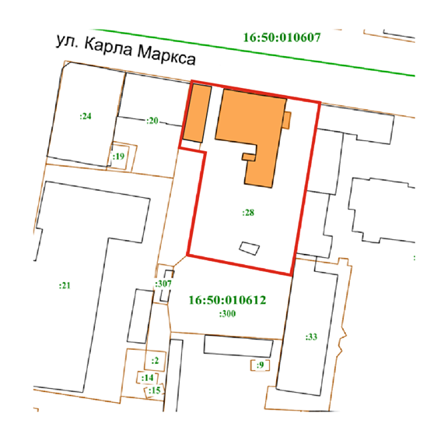  Местоположение здания
2. | Объемно-пространственная структура прямоугольного в плане 2-х этажного с антресолью здания и пристроем со стороны двора; | 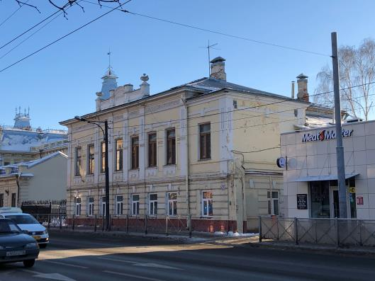  Общий вид с ул. К. Маркса  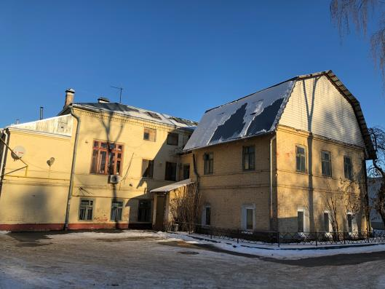  Общий вид со стороны двора
3. | Объемно-планировочное решение здания в пределах капитальных стен; | 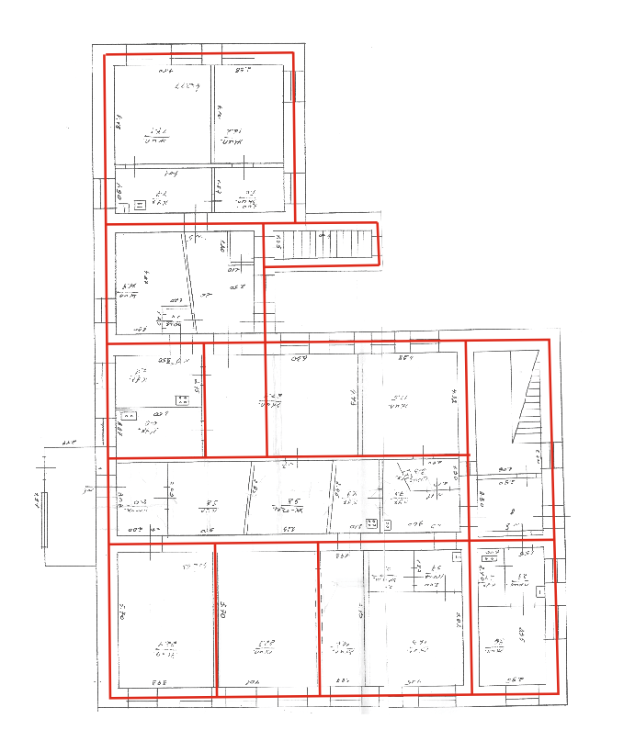  1 этаж  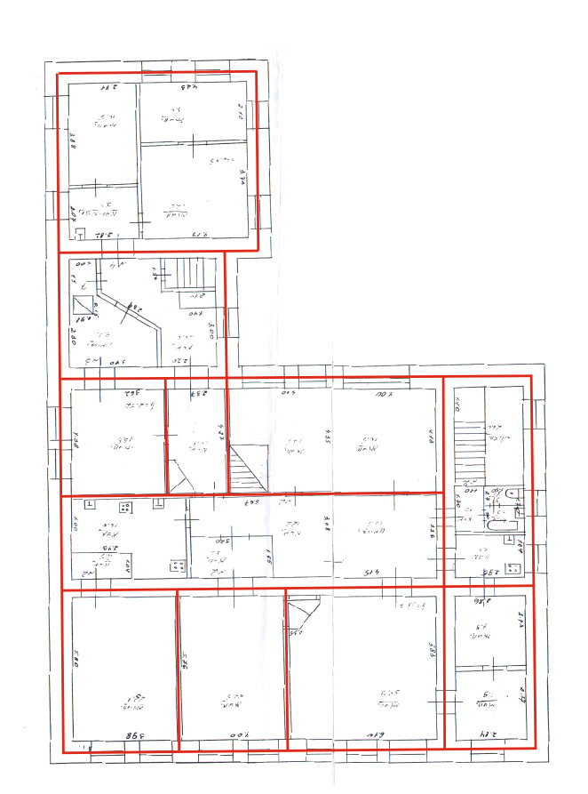  2 этаж
4. | Конструктивная схема: подлинные кирпичные стены; подлинные кирпичные перемычки проемов; кирпичные печи;  местоположение, конструкции и характер отделки исторических лестниц с ограждением; | Общий вид с ул. К. Маркса
5. | Историческая конфигурация, высотные отметки, габариты и конструктивное решение крыши здания; материал скатной крыши - кровельное фальцованное железо (определить проектом); | -
6. | Композиция и архитектурное решение фасадов здания:  -симметричная композиция основного объема нарушенная пристроем с лестницей;  -рустованная поверхность стен первого этажа;  -угловые и простеночные лопатки, рустованные в уровне первого этажа и прорезными элементами в верхней;  -прямоугольные оконные проемы первого этажа с замковым камнем, прямоугольные оконные проемы второго этажа с замковым камнем и подоконной полочкой с фигурным элементом по низу;  -широкий фриз с прямоугольными нишками с отделкой «шагренью»;  -трехчастный аттик с полукруглым завершением и вазонами на столбиках; | 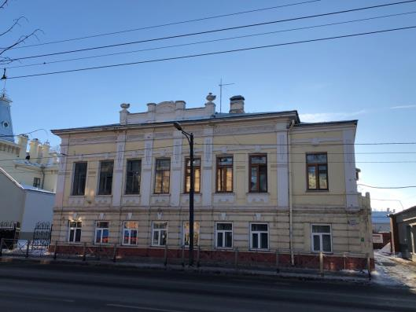  Главный фасад по К. Маркса  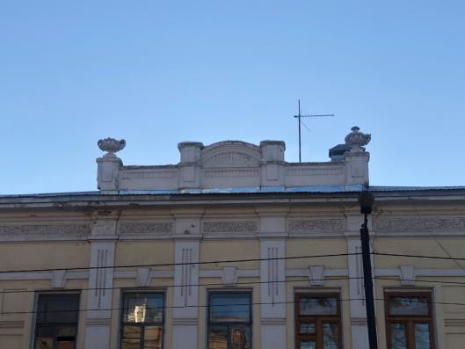  Аттик  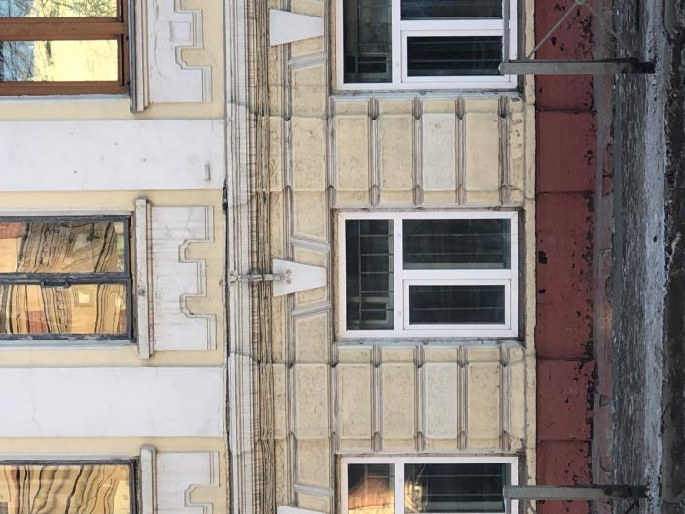  Оконные проемы 1 этажа  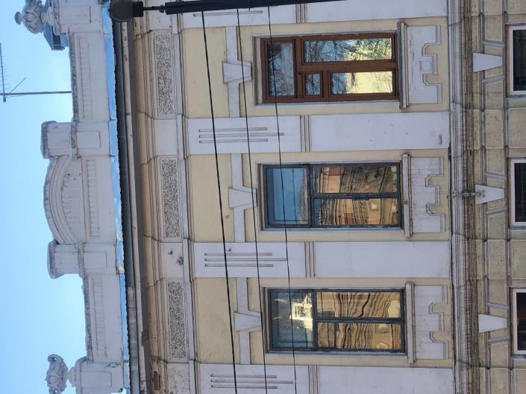  Оконные проемы 2 этажа  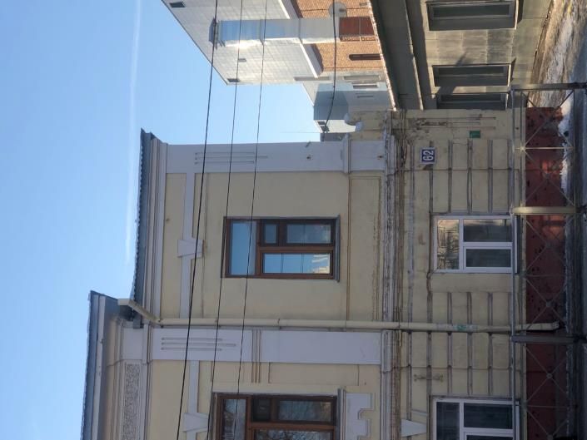  Боковой пристрой лестничной клетки  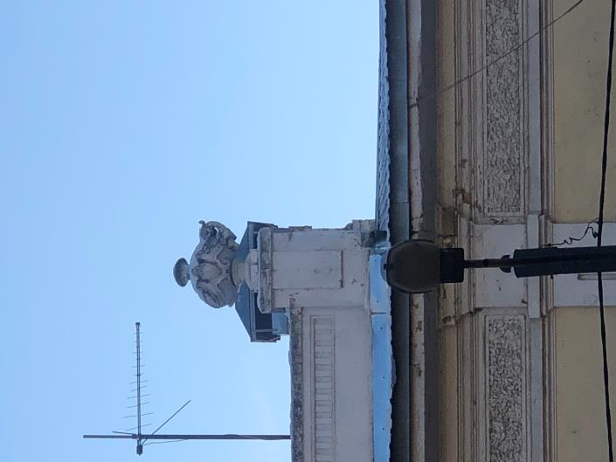  Вазон
7. | Местоположение, пропорции, геометрия профилей и расстекловка исторических столярных заполнений дверных и оконных проемов; | 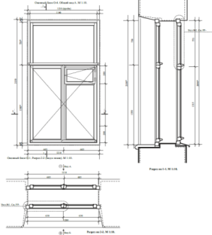
8. | Декоративное оформление лестниц: металлическая лестница на 2 этаж с литыми ступенями и ограждением с фигурными литыми столбиками; деревянная лестница на антресоль с токарными столбиками; | 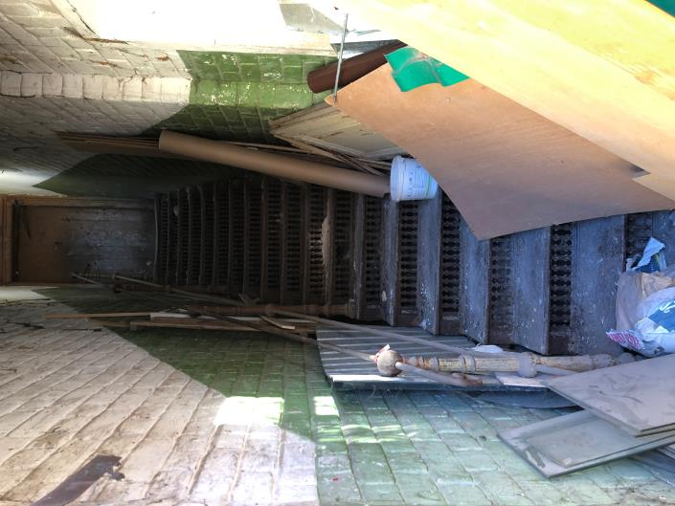  Металлическая лестница на 2 этаж  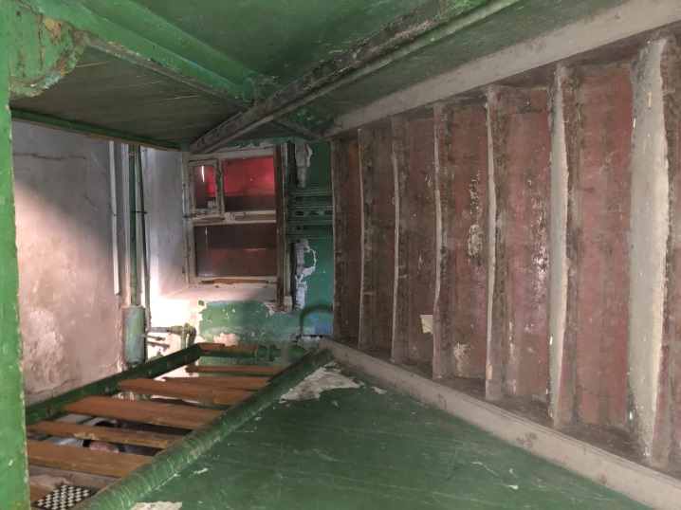  Лестница на антресоль
9. | Декоративное оформление интерьеров в виде потолочных профилей. | 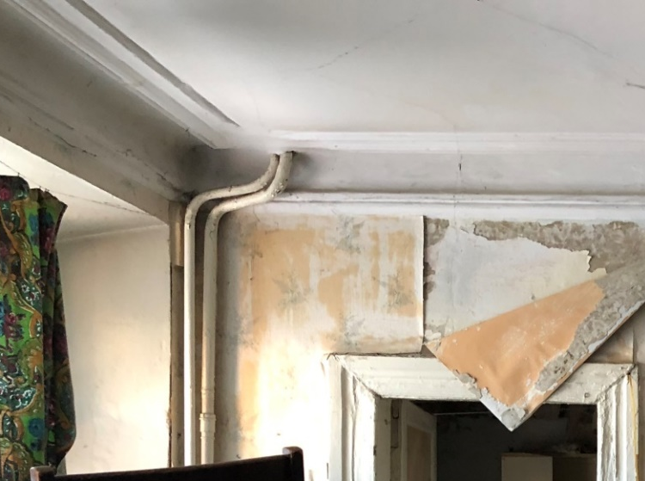  Декоративное оформление интерьеров в виде потолочных профилей

